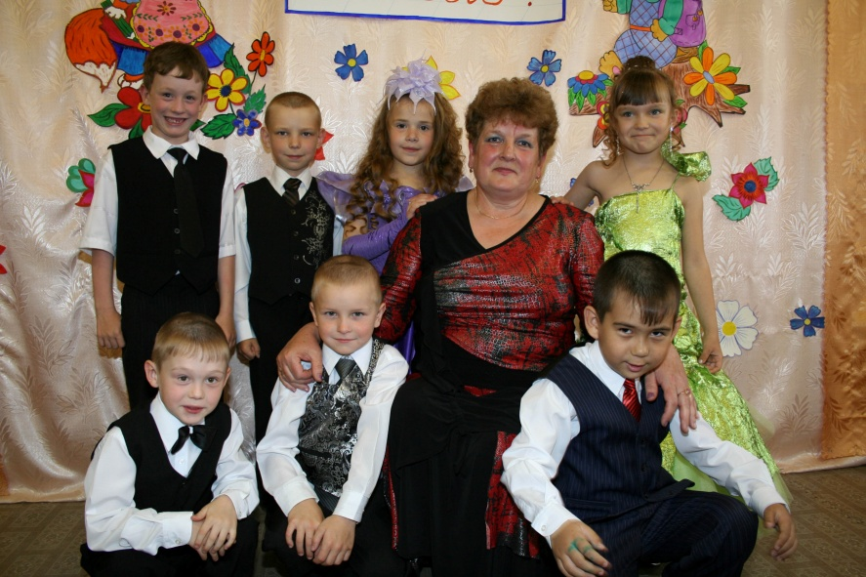

Профессий хороших в стране нашей много.
Лишь сильные пусть для себя изберут.
Наш труд воспитателя, труд педагога,
не лёгкий, но важный, и радостный труд.

МИНЬЯЗОВА ТАТЬЯНА ВИКТОРОВНА
Воспитатель
МАОУ Омутинская СОШ №2 с.п.детский сад «Ромашка»
Родилась 08.05.1958г. в с.Ситниково Омутинского района Тюменской области.
В 1973 г. Поступила в Туркестанское (Южный Казахстан) педучилище на факультет дошкольное воспитание. В 1976г окончила полный курс названного училища с красным дипломом, присвоена квалификация-воспитатель детского сада.
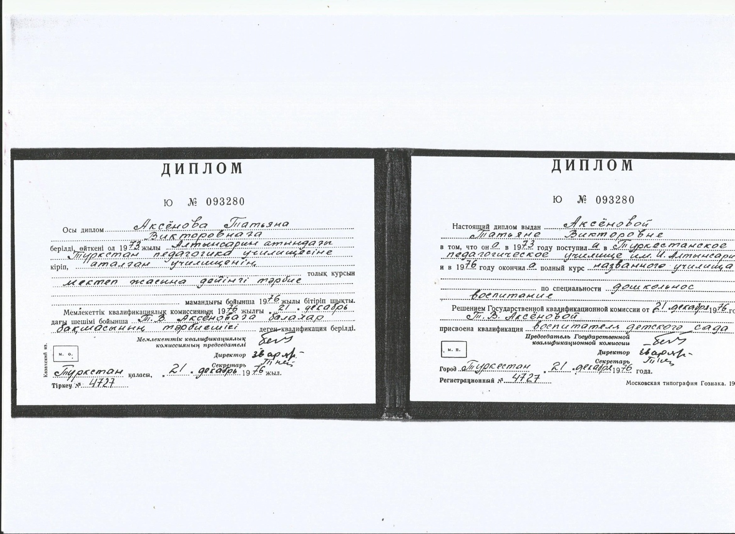
С января 1977г.приступила к трудовой деятельности в детском саду «Гульнара» города Кентау (Южный Казахстан)
С 2002г работаю воспитателем в детском саду «Ромашка».
Приказом департамента образования и науки Тюменской области, на основании аттестационной комиссии присвоена первая квалификационная категория .
Общий стаж работы 43 года, педагогический стаж-38 лет.
За время работы систематически повышала свою профессиональную деятельность, ориентируюсь в современных концепциях обучения и воспитания, использую их, как основу своей педагогической работы.

Пройдены курсы повышения квалификации в учебном центре ТОГИРРО -2003г,2008г,2014г,2018г.

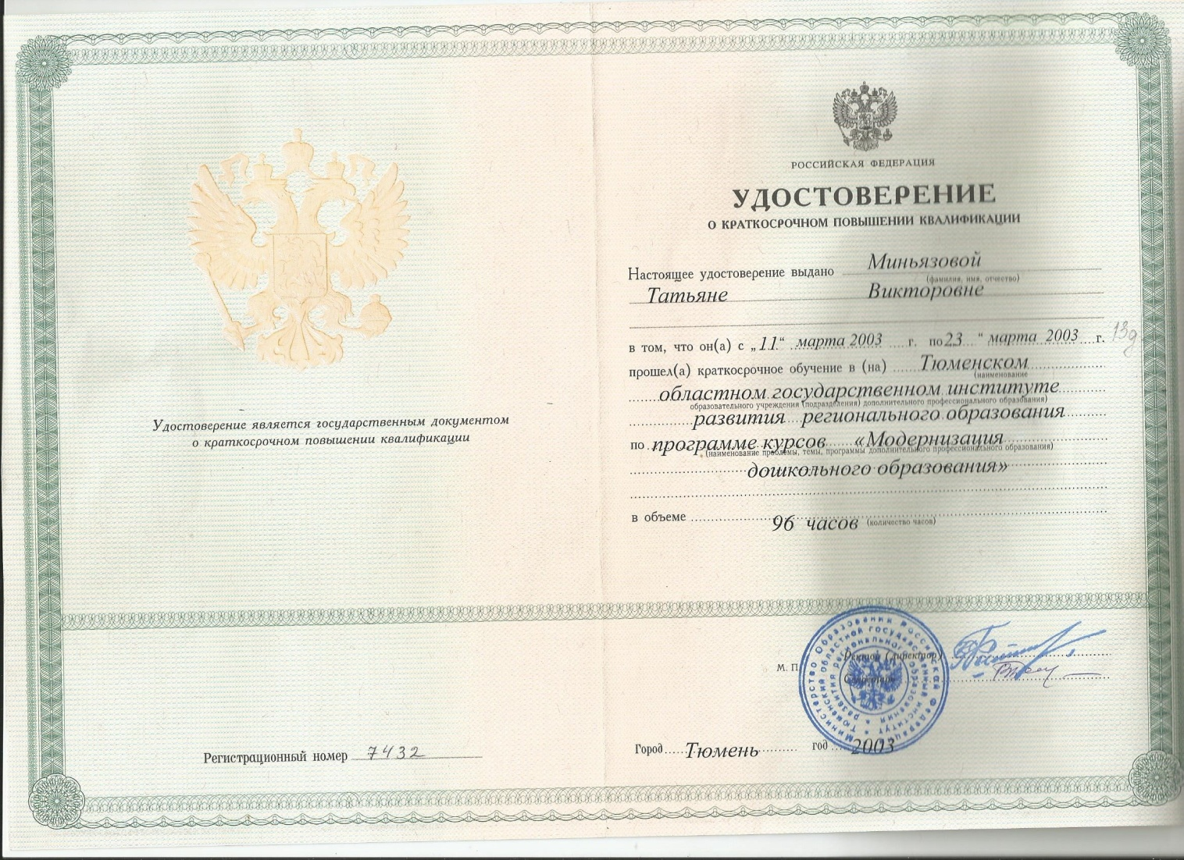
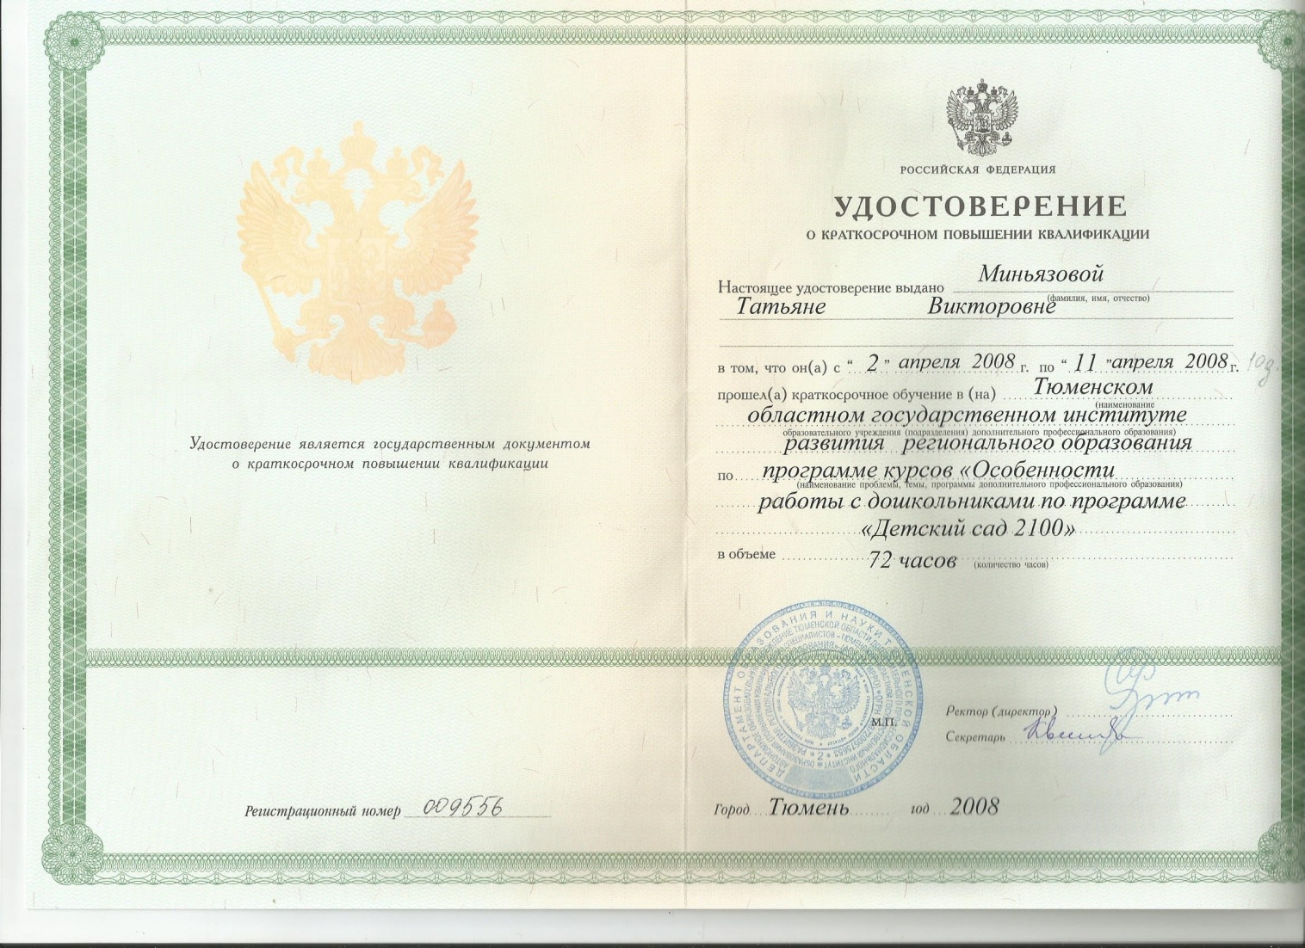
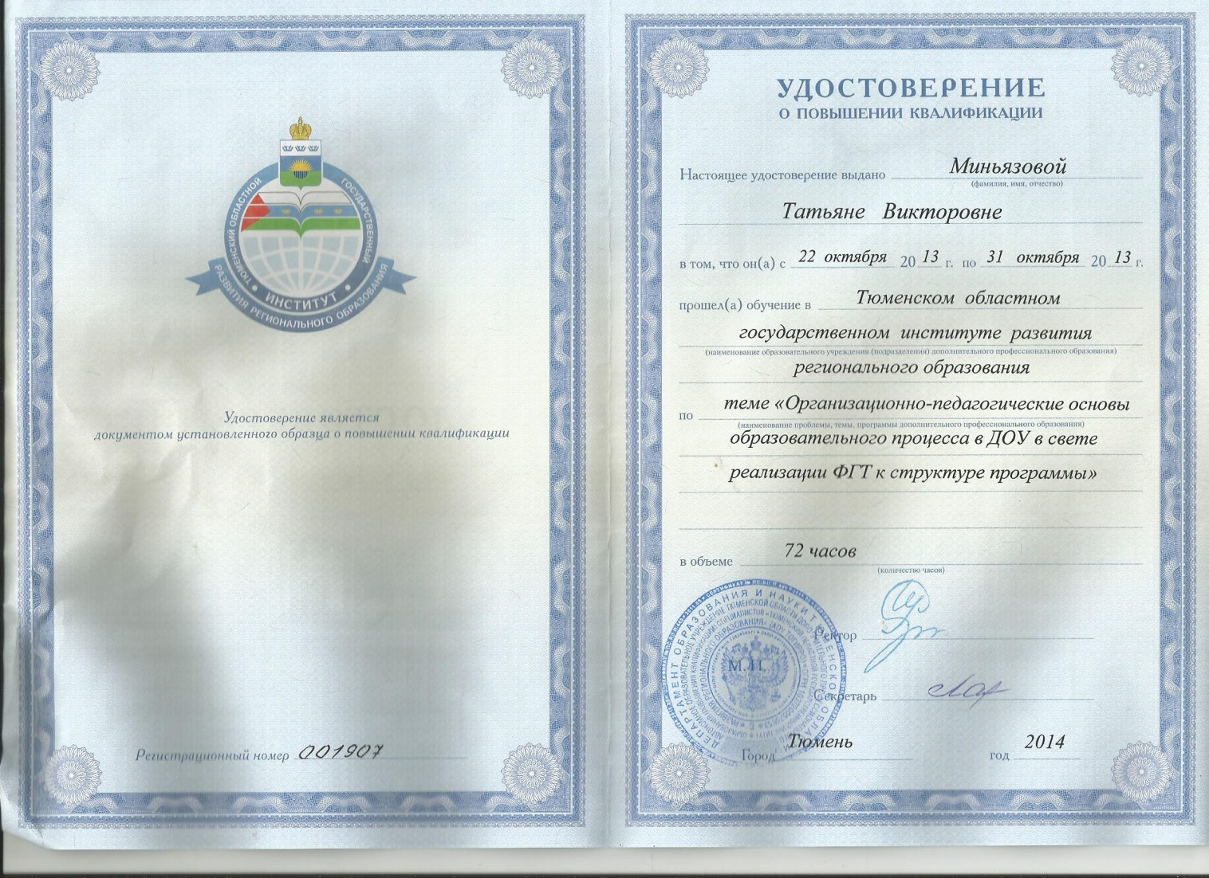
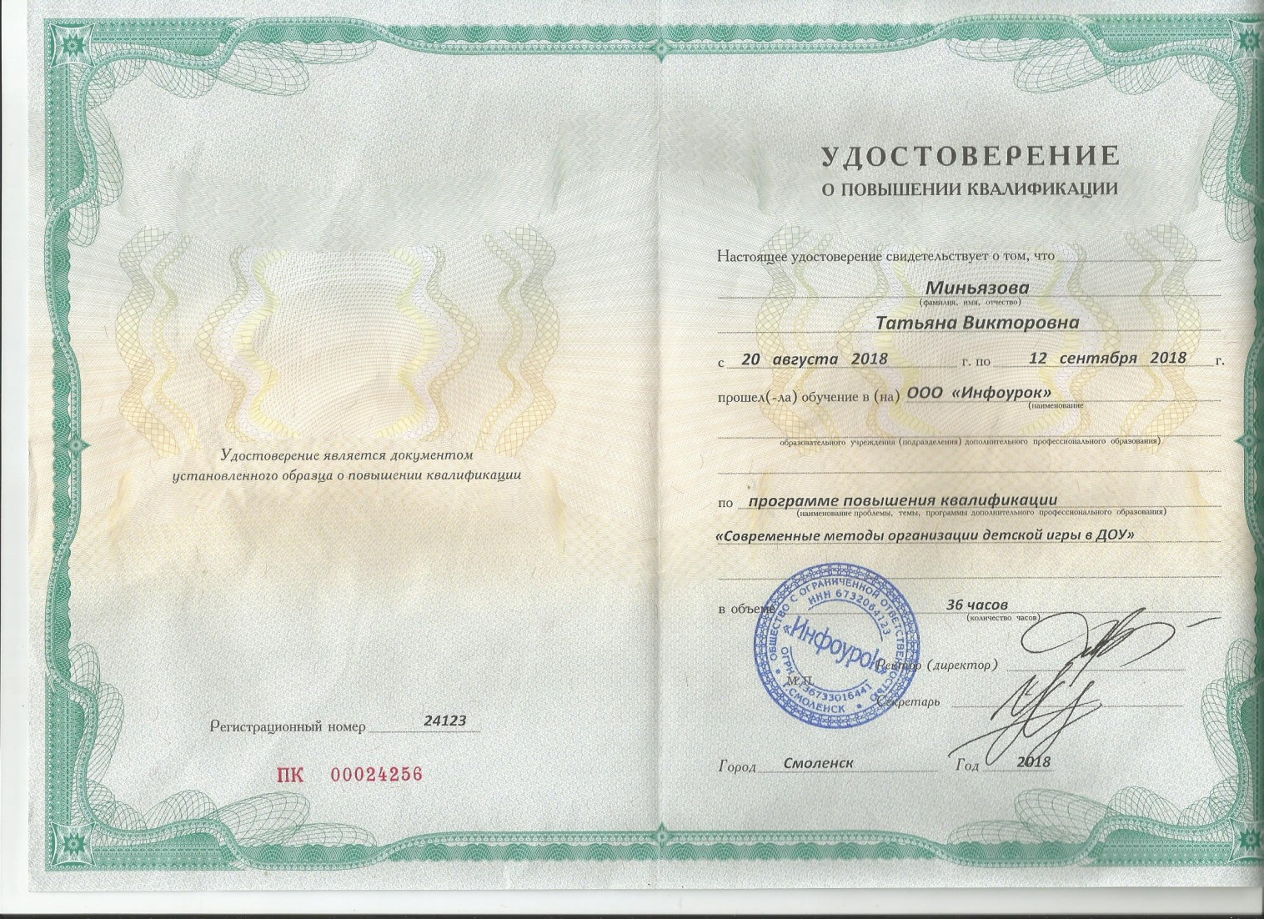
В 2009г. Приняла участие в районном конкурсе «Воспитатель года-2009», где заняла почётное 3 место.

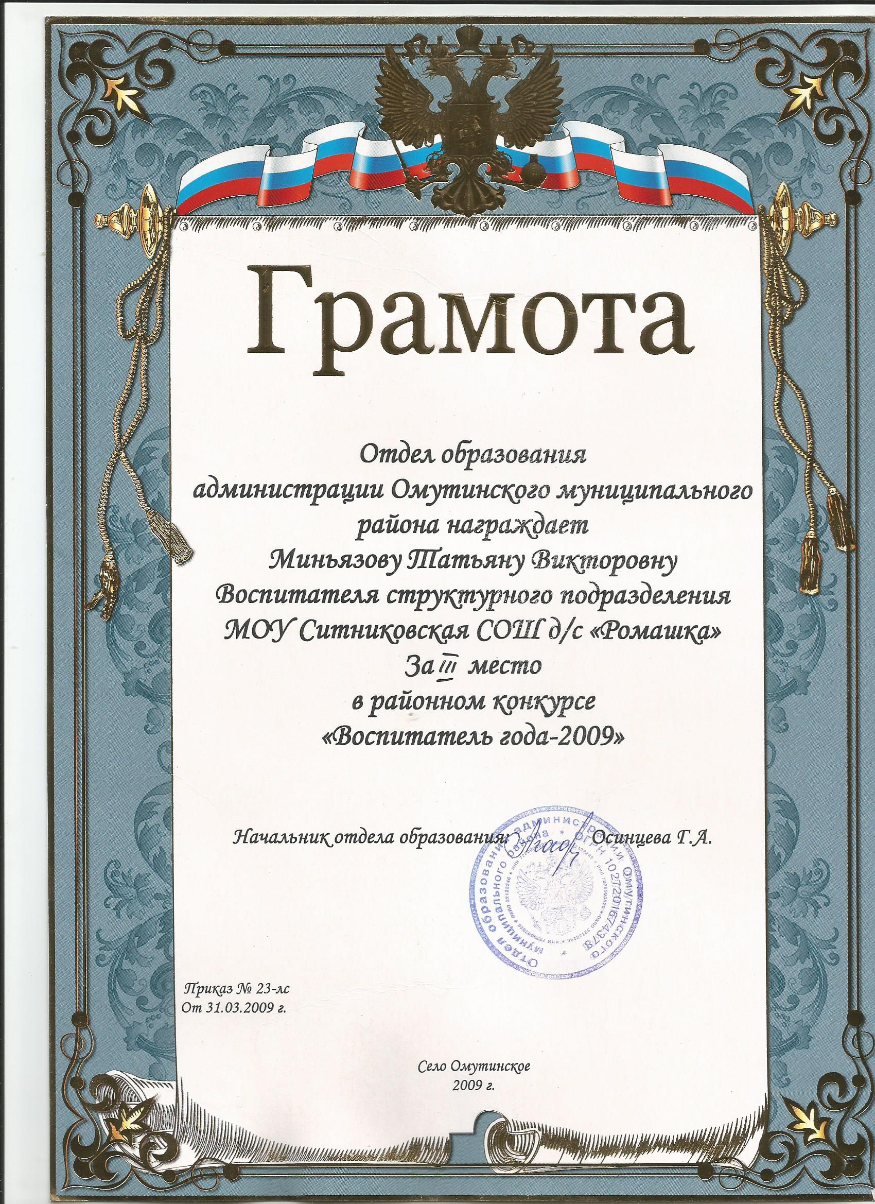

Первая в районе начала работать по новой программе «Детский сад -2100». Показано ряд открытых занятий для воспитателей района, нашего детского сада , в масштабе области и для родителей, за что получила благодарность от авторского коллектива и президента образовательной системы «Школа -2100» Р.Н.Бунеев.(2013г)

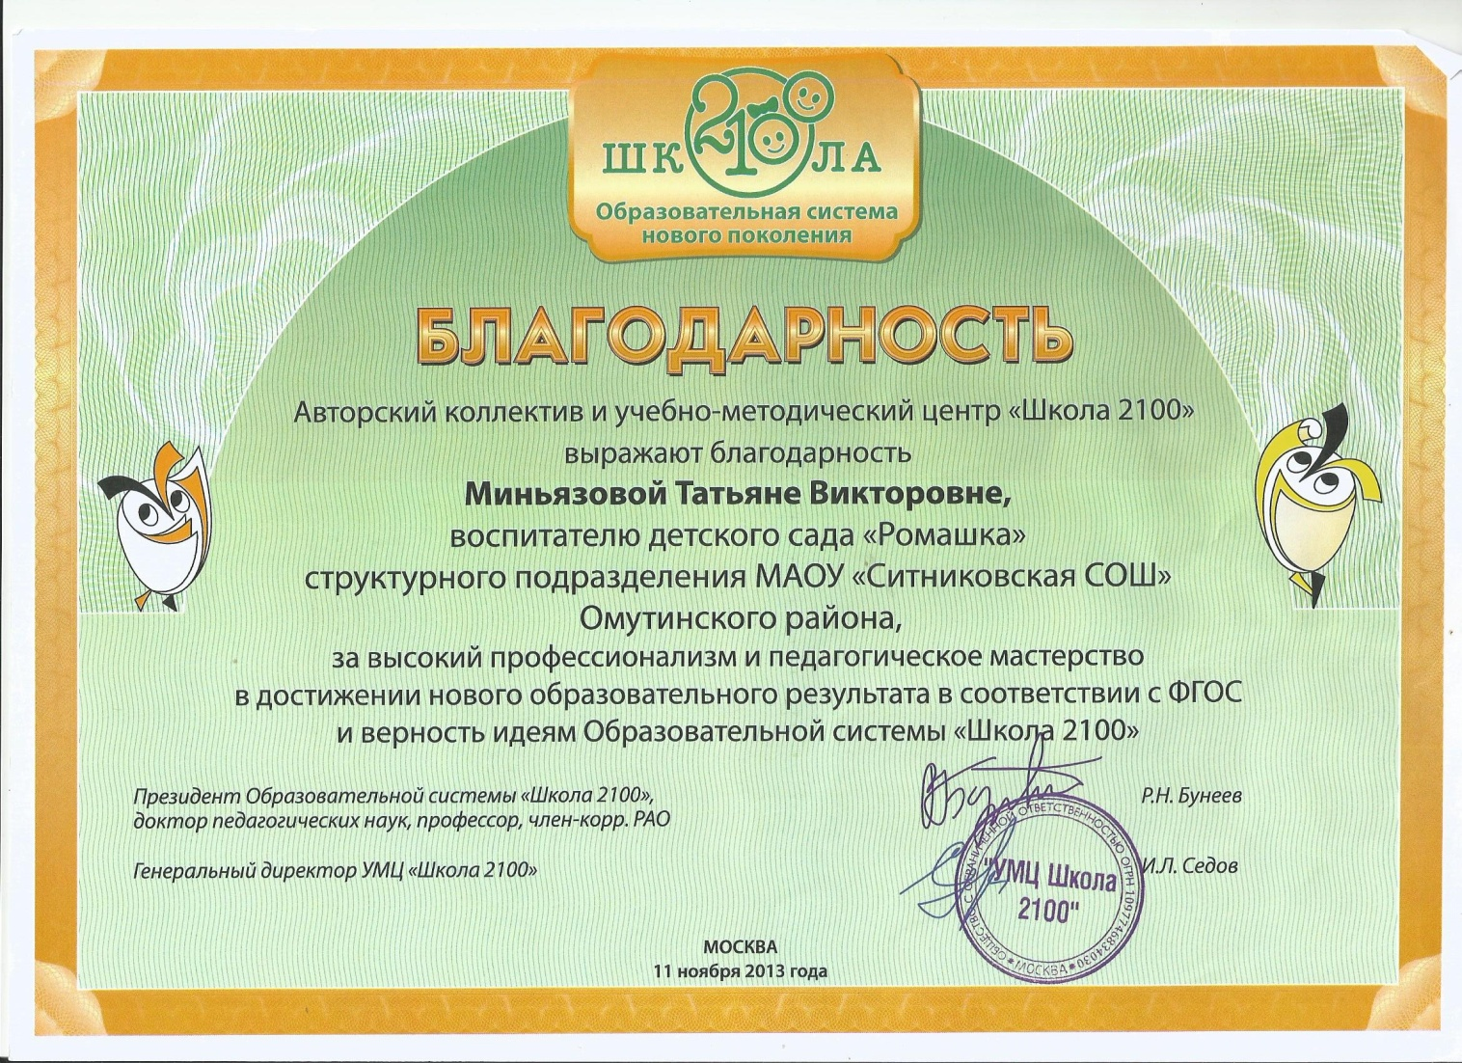
Принимала активное участие в работе по преемственности образовательной программы «Школа 2100».
На научно-практических конференциях по проблемам преемственности в условиях новых УМК (учебно-методические комплекты) давала открытые занятия по математике и развитию речи.
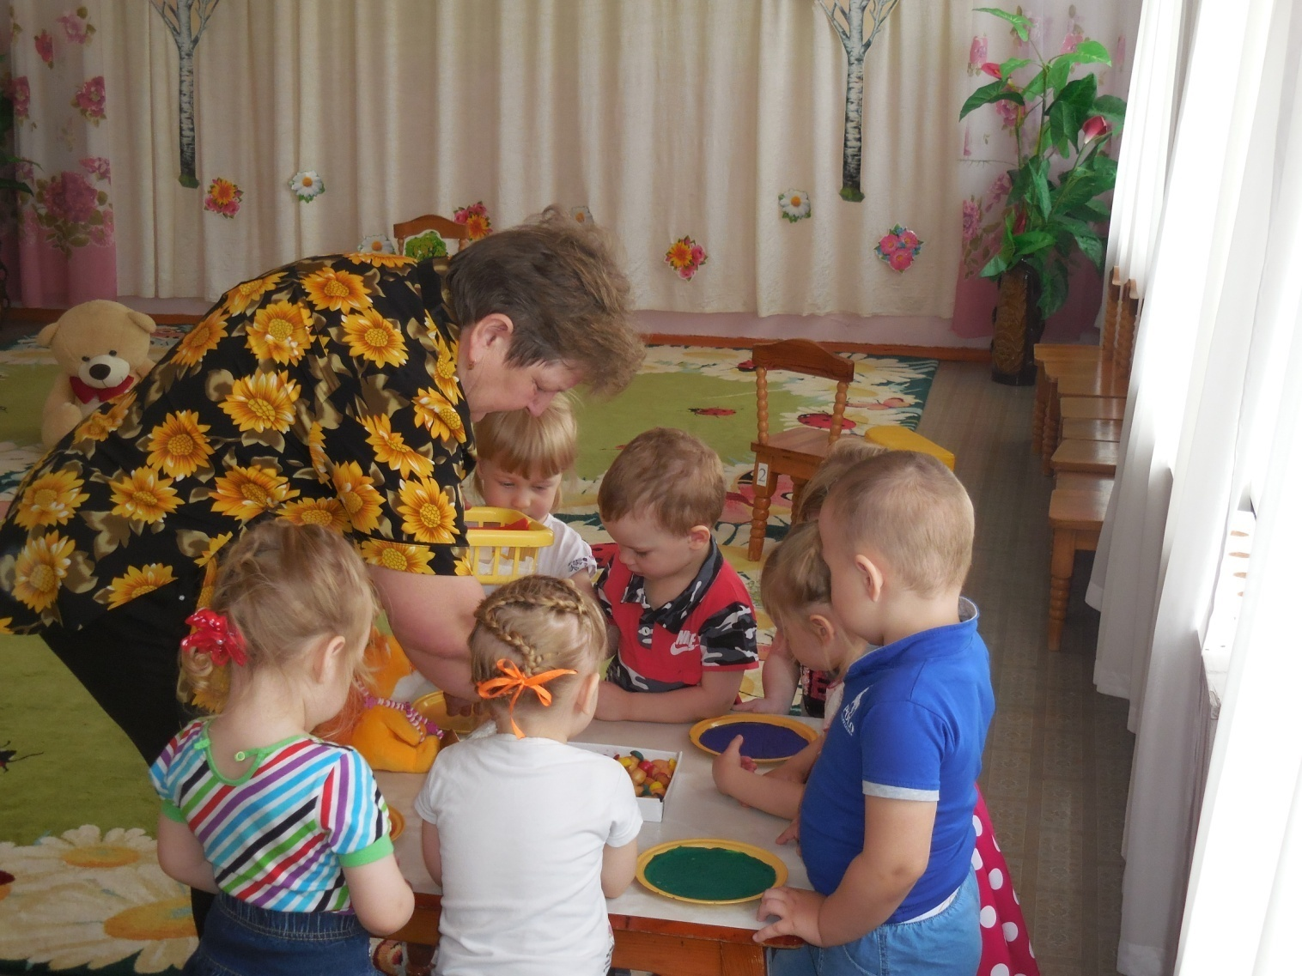
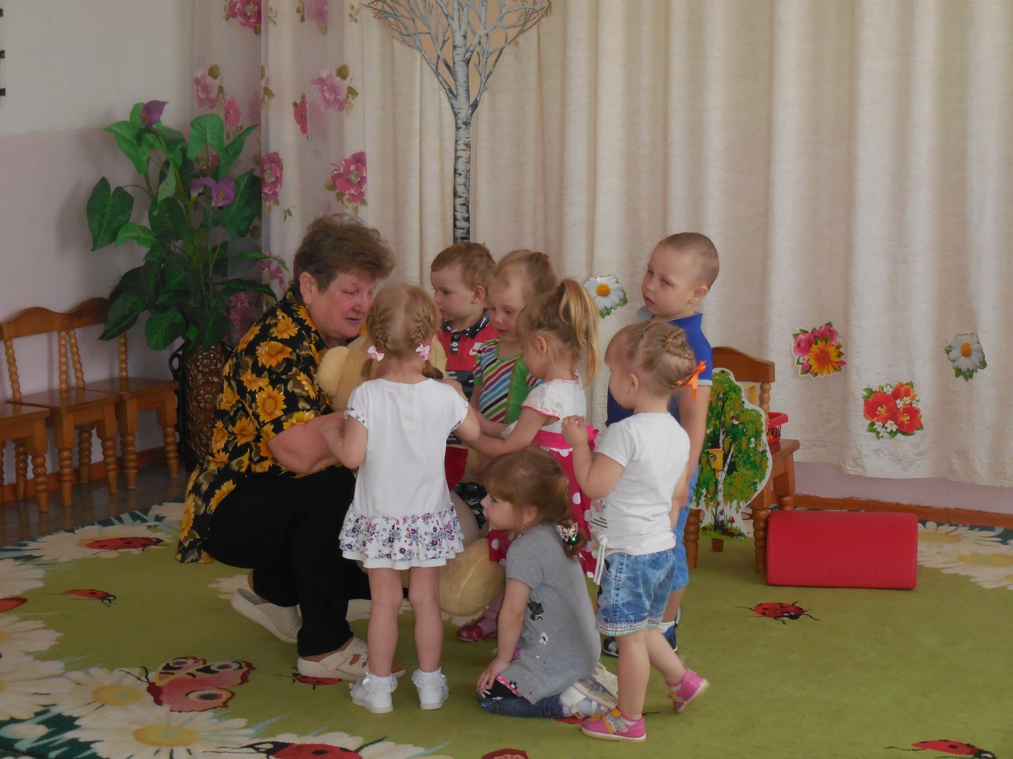

В детском саду веду занятия по дополнительному образованию интеллектуальный кружок «Логика и малыш», для которого разработана специальная программа. Дети посещающие кружок успешно выступали в районном конкурсе «Знайка» занимая 1 и 2 места.
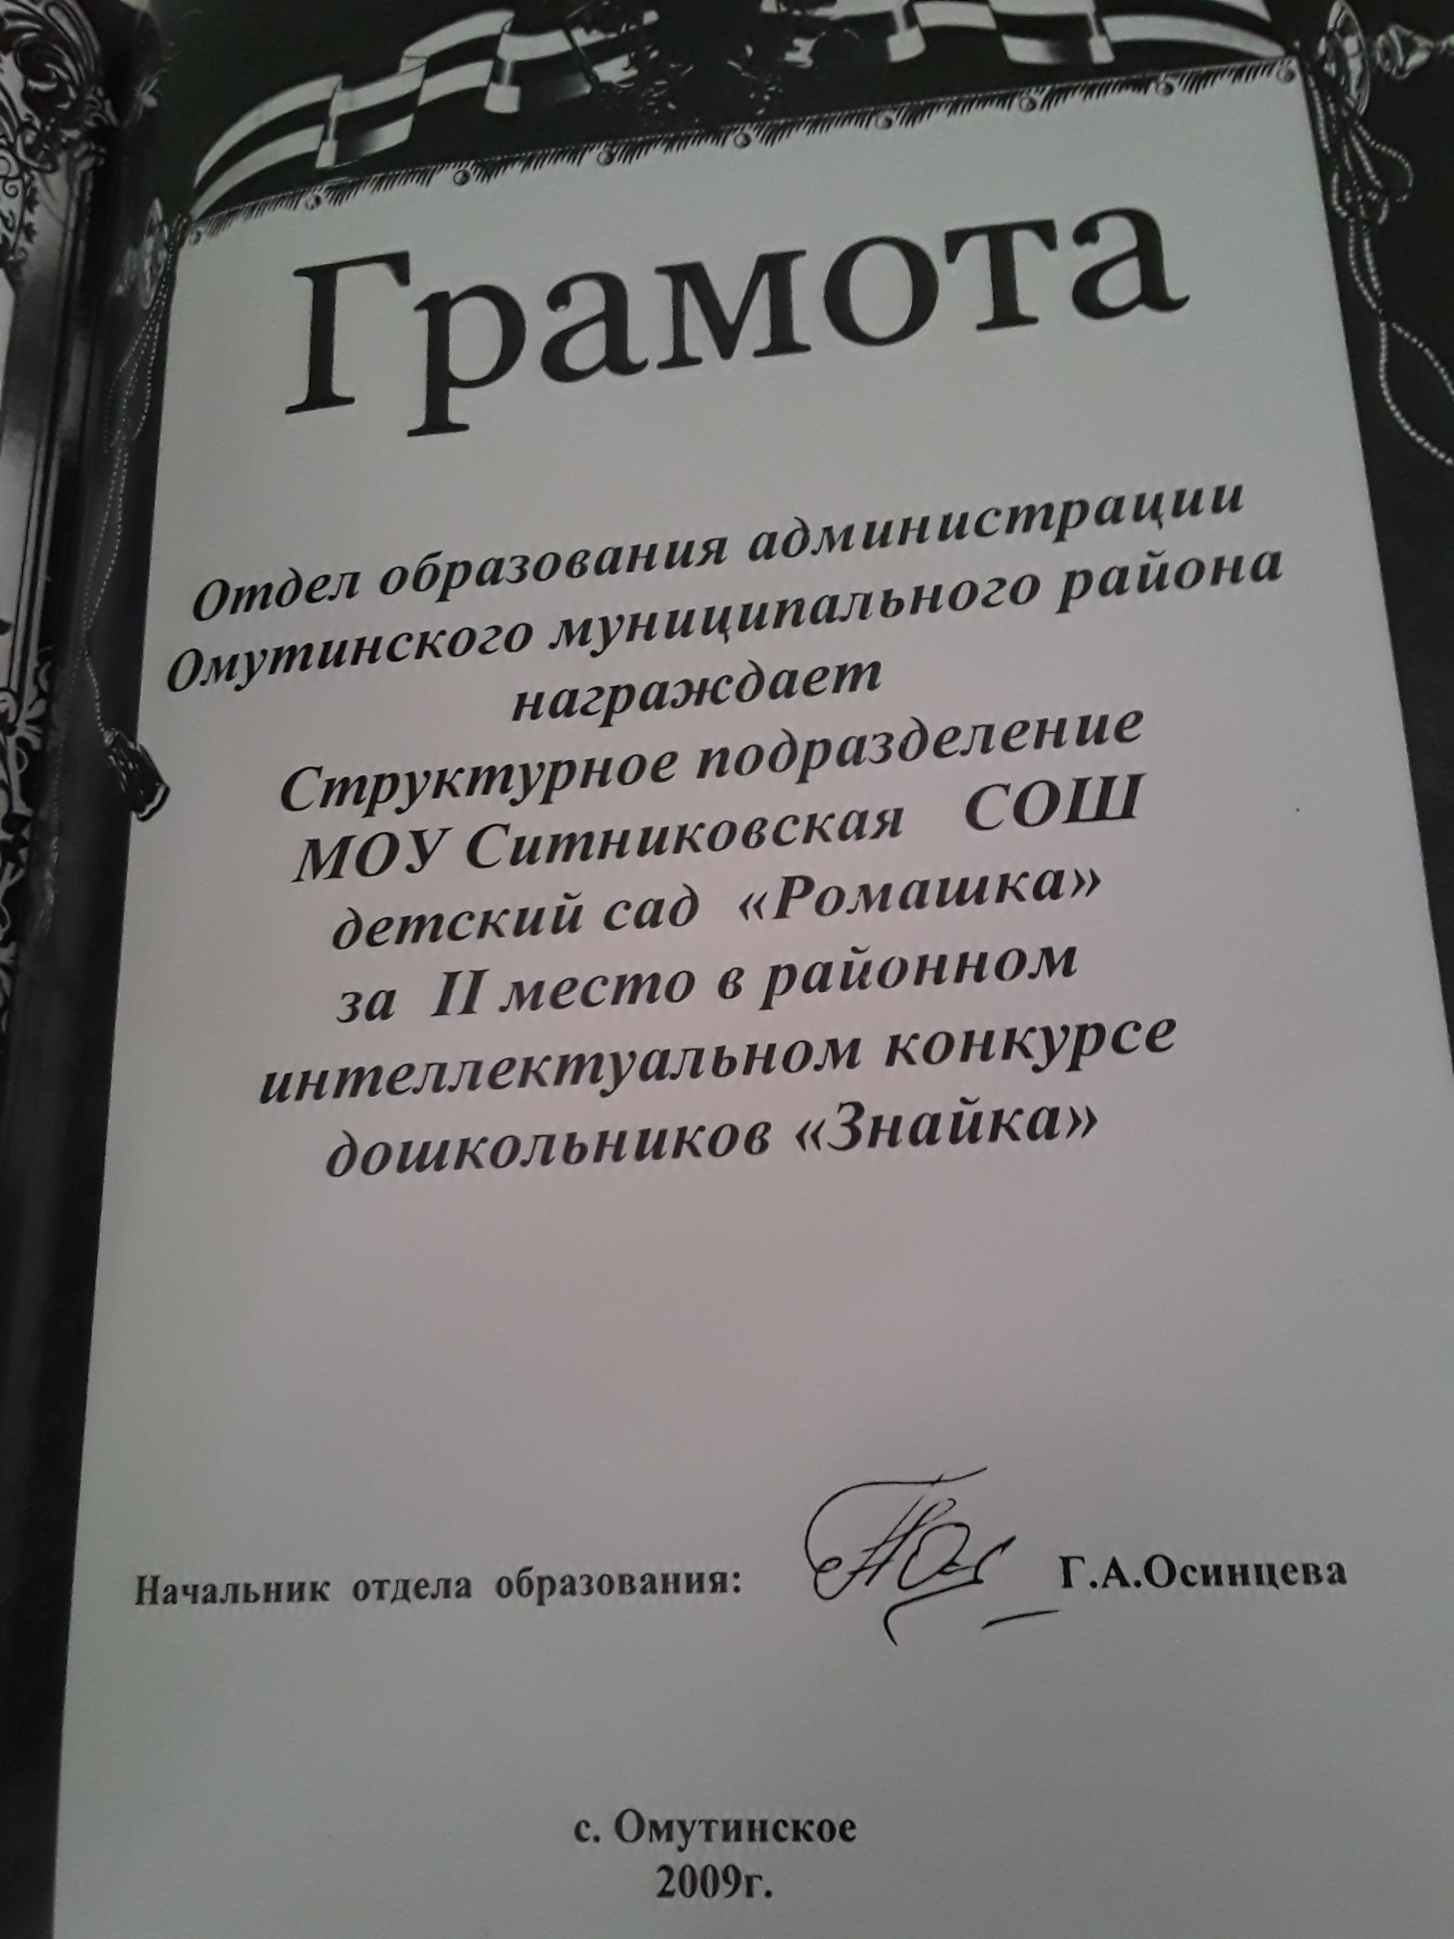

В районном конкурсе «Весёлые старты» дети моей группы награждаются дипломом за занятое 1 место.
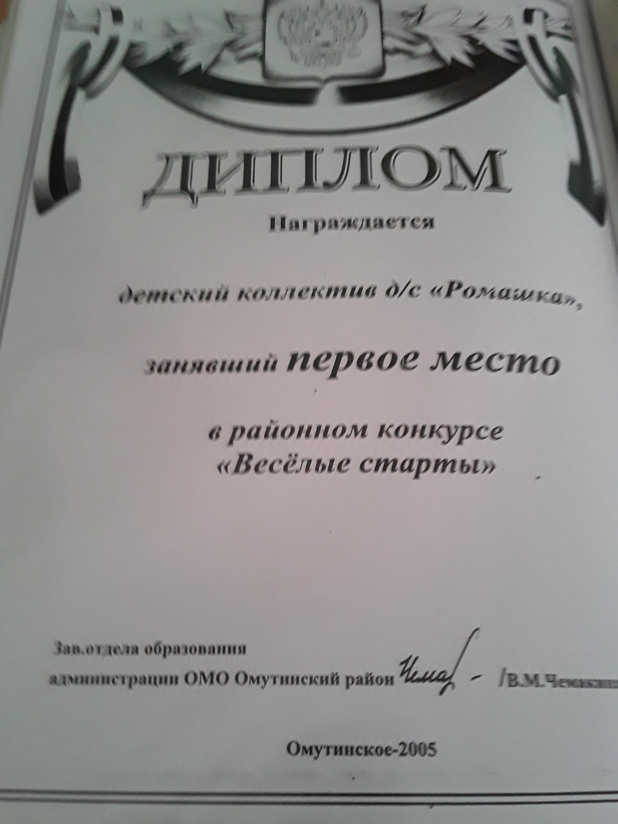
В 2014-2016гг мои воспитанники участвуют и занимают 1,2,3 место в районной конференции «Шаг в будущее»
Вместе с родителями принимают участие в спортивном соревновании «Папа, мама, я – спортивная семья!», где занимают 3 место среди дошкольных образовательных учреждений района.
В районном спортивном фестивале 2014-2015г.г.команда детей занимает 2 место.

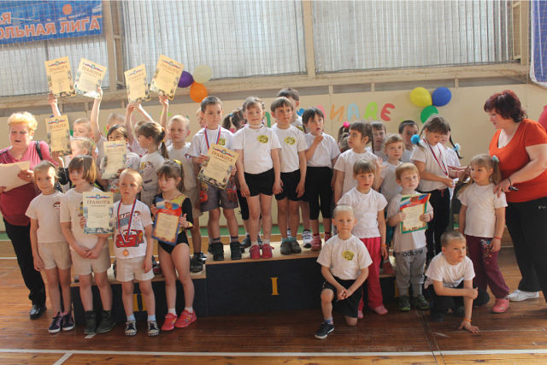
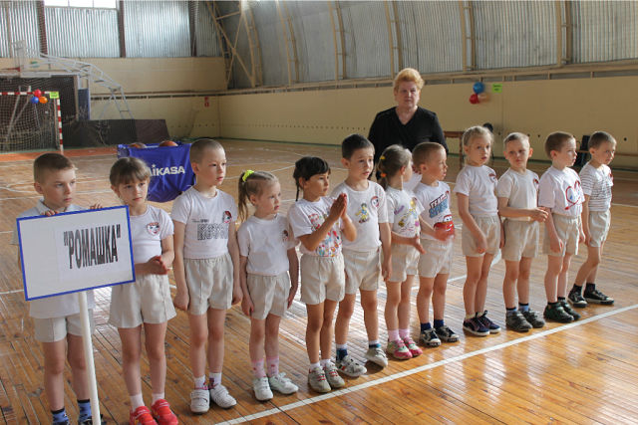
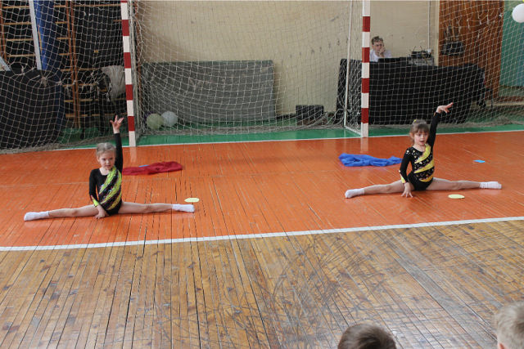

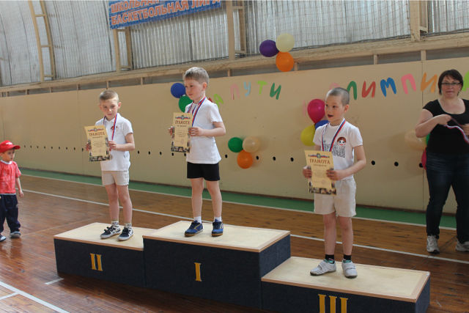
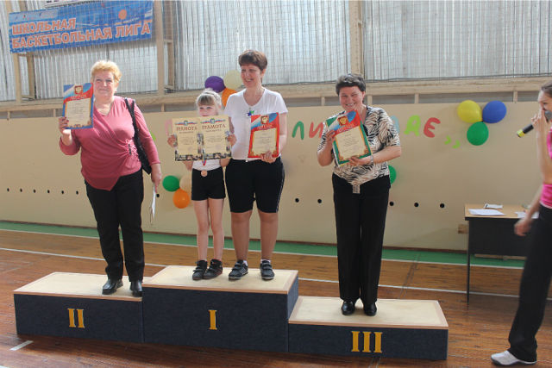

Дети под моим руководством участвуют во Всероссийском детском конкурсе «Мечтай! Исследуй! Размышляй!», «Классики –скоро в школу»- получая хорошие результаты и призовые места.
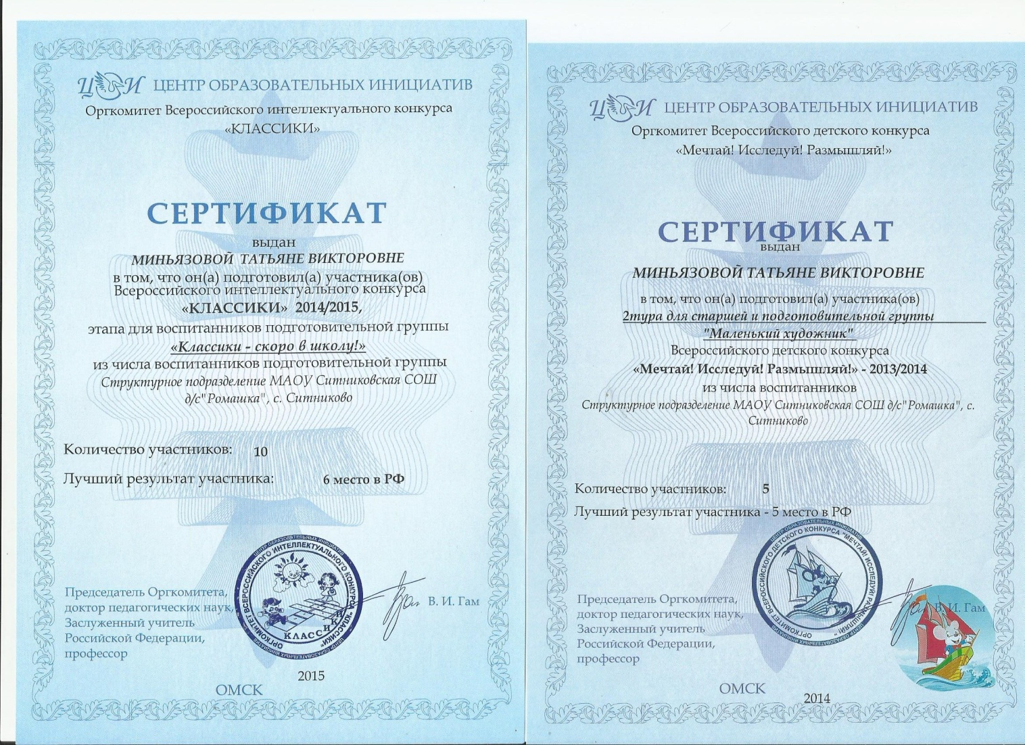

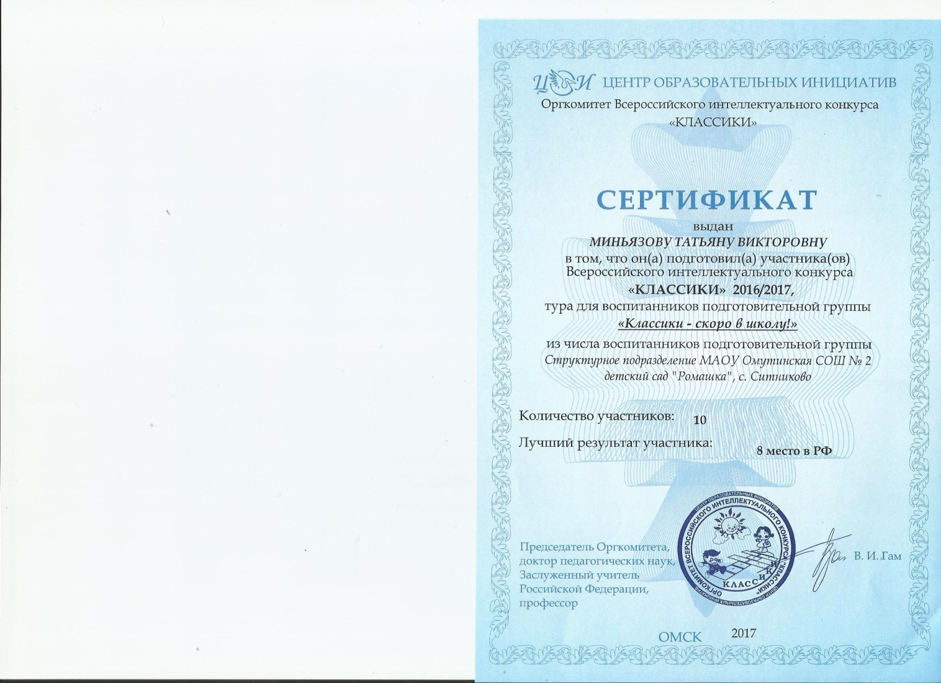
За многолетний труд имею множество почётных грамот, дипломов и благодарностей за плодотворный труд и успешную работу по дошкольному воспитанию. Получены грамоты от главы администрации Омутинского района.
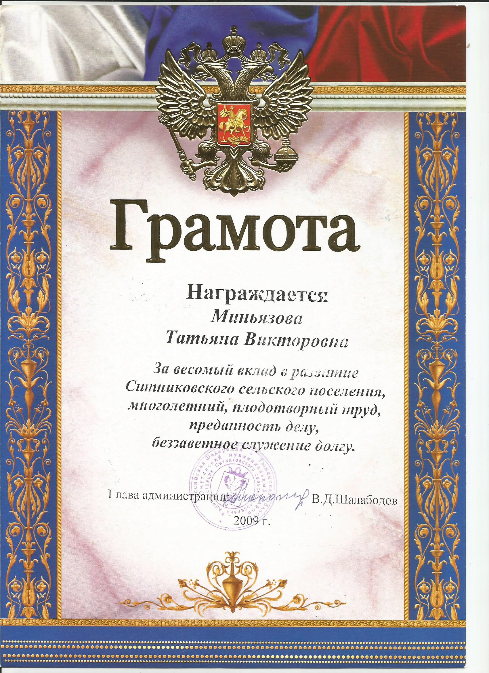
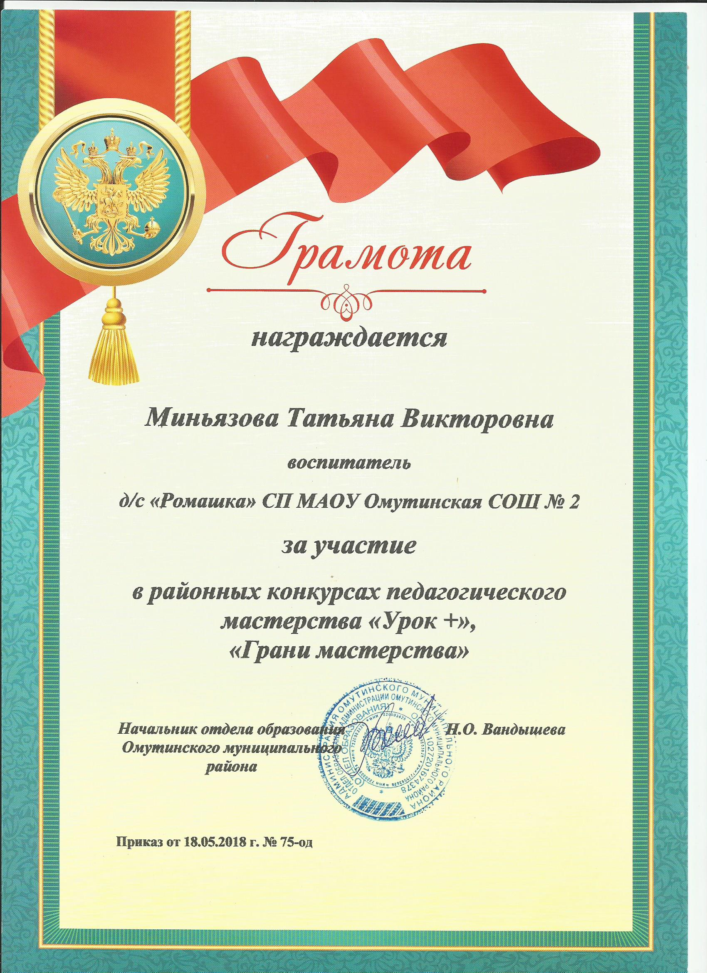
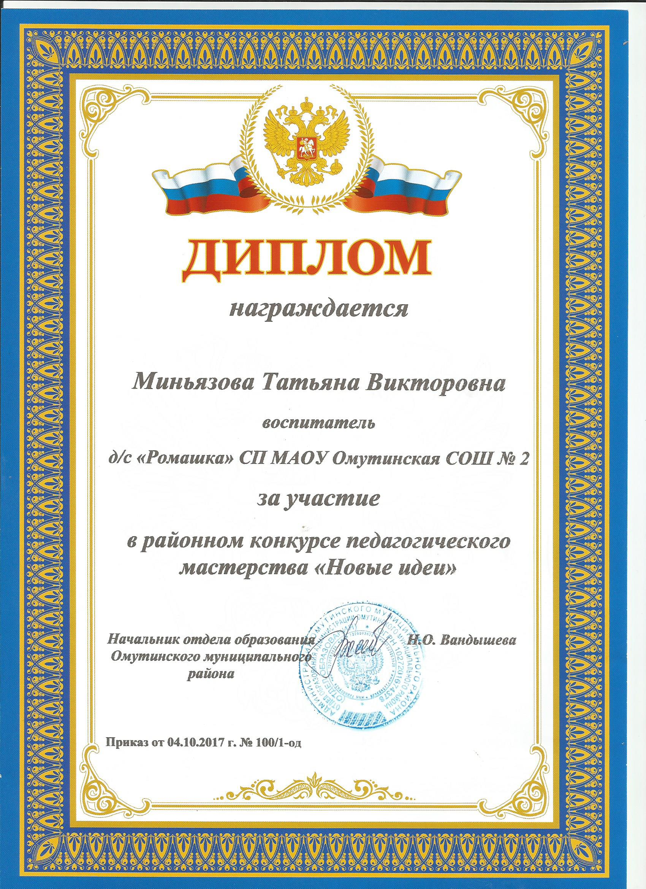

В 2009 году являлась участником районного конкурса «Воспитатель года 2009г», где заняла призовое место. Грамота от начальника отдела образования Осинцевой Г.А. (2009г) .

Имею почетную грамоту от зав. ОблоноМ.П.Зайцева (1988г).
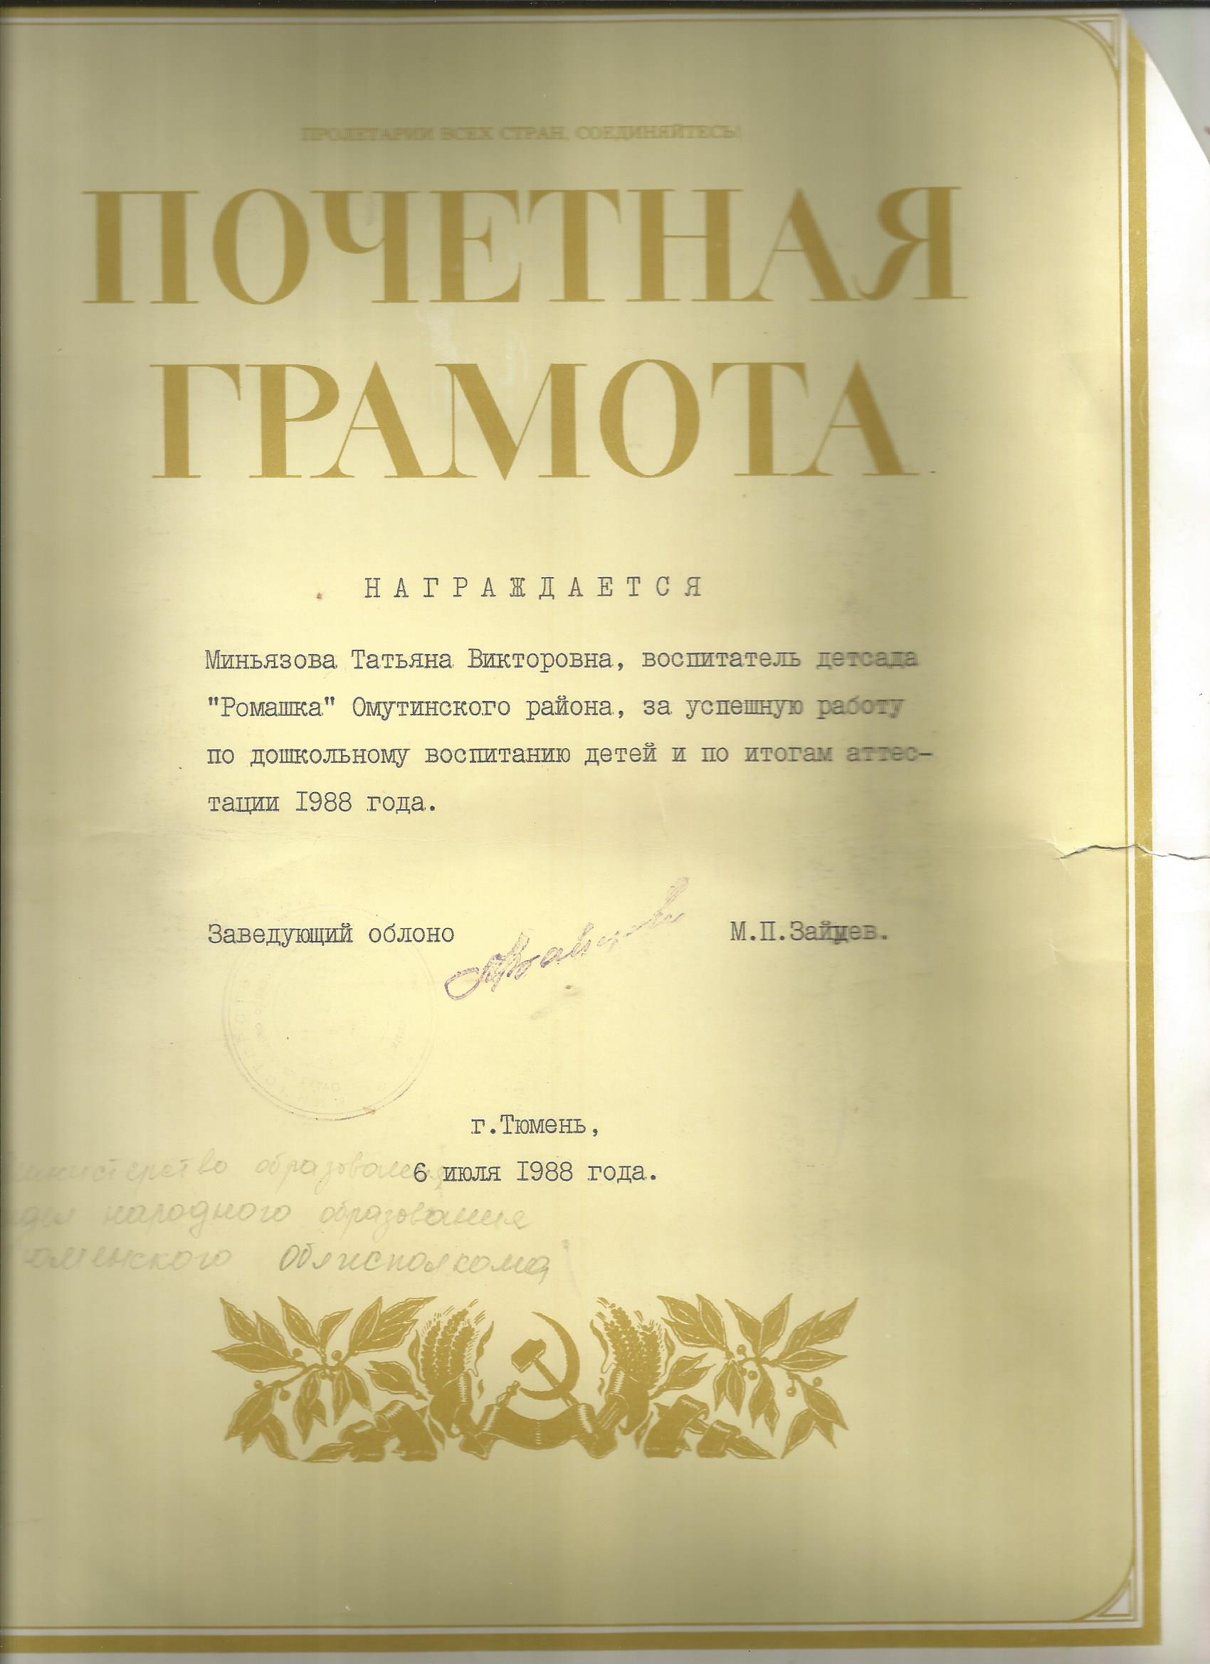

Почетная грамота от Департамента образования и науки Тюменской области А.В.Райдер (2012г)
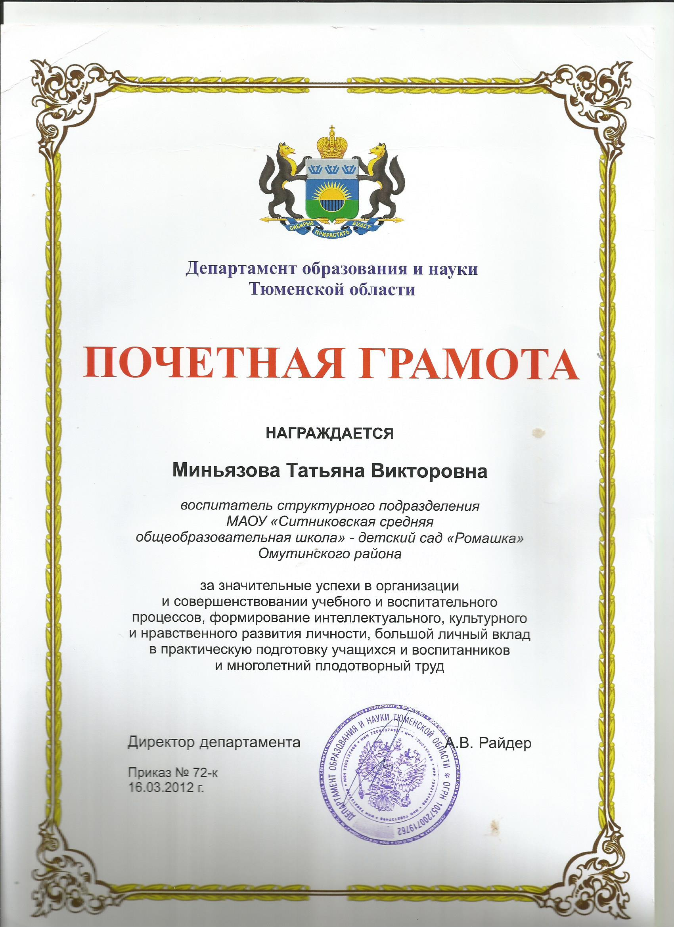

Быть воспитателем- это огромный труд и постоянное самосовершенствование. Педагог должен постоянно работать над собой, познавать что-то новое, расширять свой кругозор, ставить перед собой высокие цели, двигаться к ним, не смотря ни на что, а достигая - не останавливаться, идти вперед.
Свою профессию я люблю и с удовольствием прихожу на работу, где каждый день дарю детям любовь, внимание и заботу. И чувствую, что дети отвечают мне тем же. «Каждый ребёнок – это сосуд, который нужно наполнить любовью». Я думаю, мне удалось подобрать заветный ключик к каждому детскому сердечку. Важно, что они мне доверяют и с удовольствием каждый день идут в детский сад.
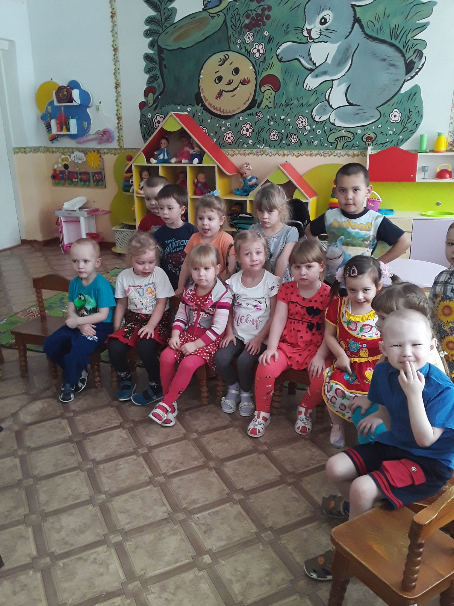
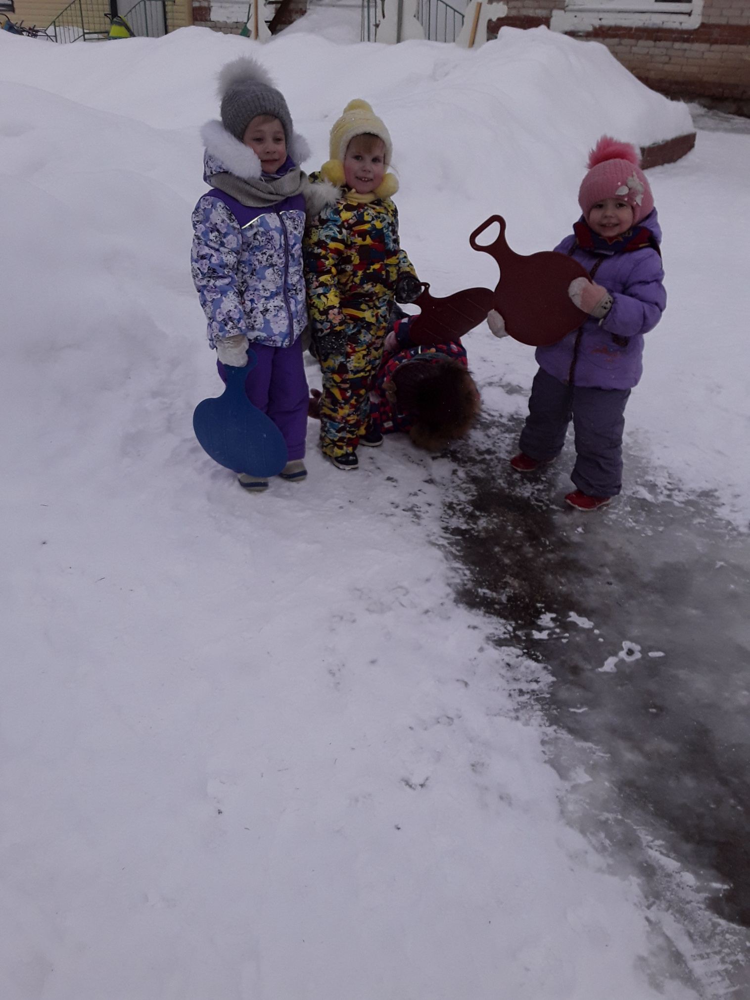
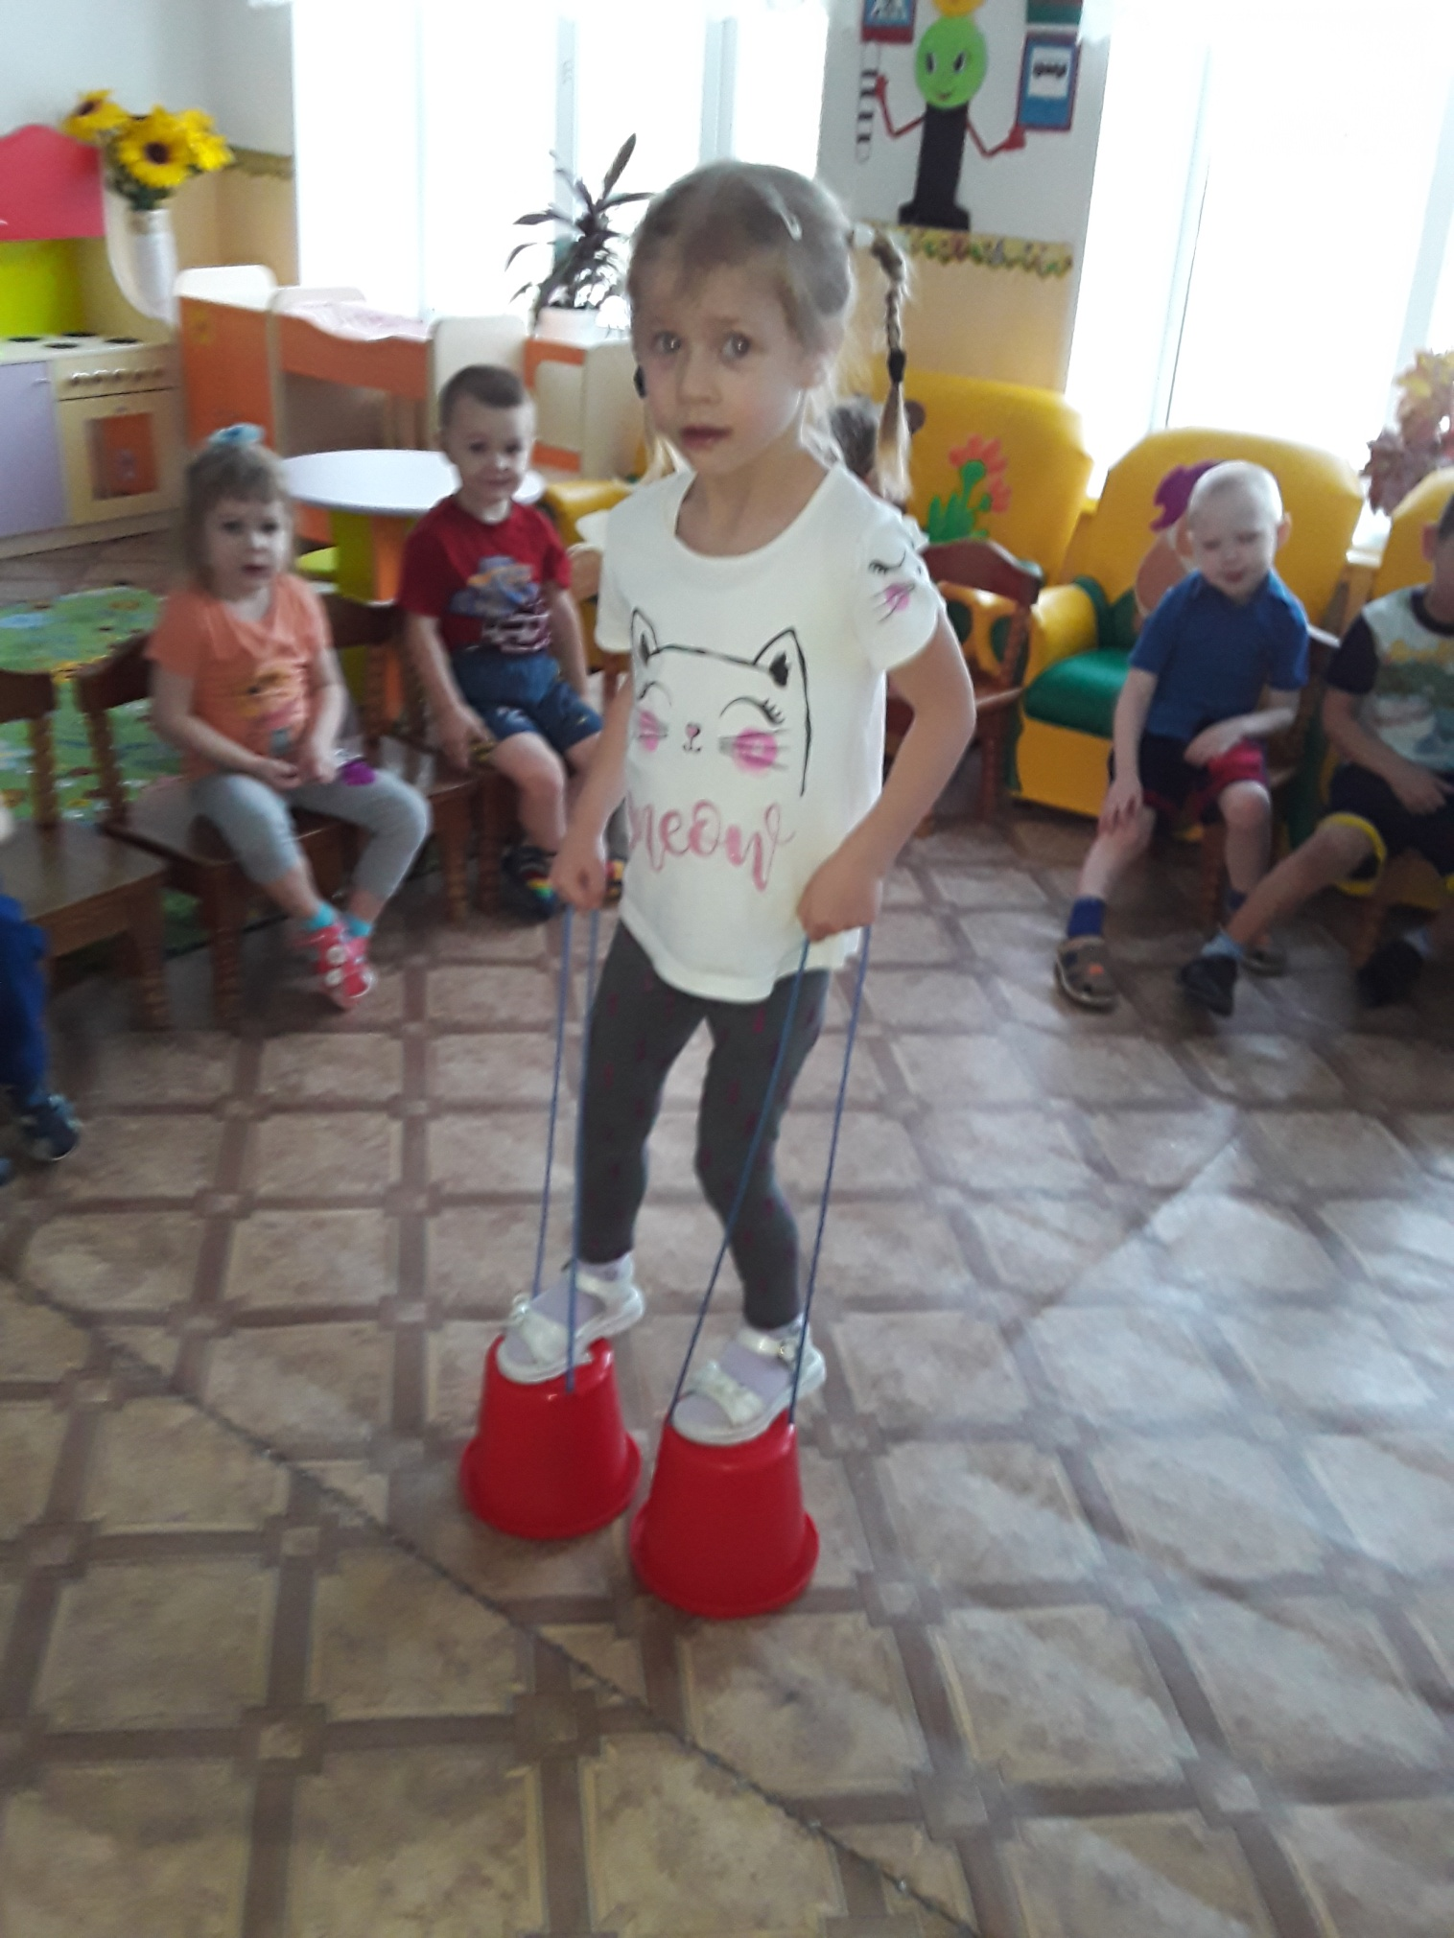

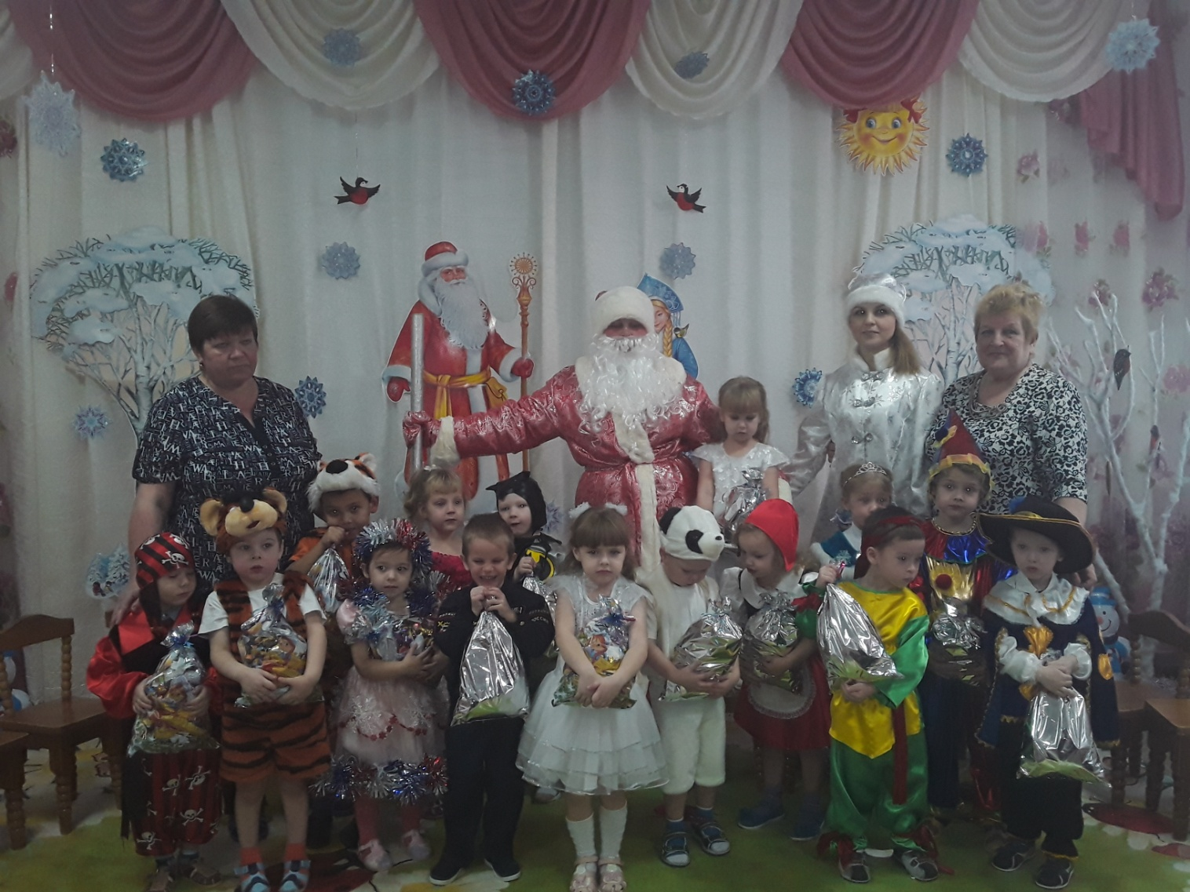
Люби, цени своё призвание
И назначением своим гордись!

